2022年上海市用水定额修订
（第一批）

（征求意见稿）

编制说明

上海市水务局
2022年1月
一、任务背景
用水定额是在一定生产技术和管理条件下，生产单位产品或创造单位产值或提供单位服务所规定的合理取水量标准。为贯彻落实习近平总书记“节水优先、空间均衡、系统治理、两手发力”新时期治水方针，依据《中华人民共和国水法》中“省、自治区、直辖市人民政府有关行业主管部门应当制定本行政区域内行业用水定额”的规定，落实《取水许可和水资源费征收管理条例》中“省、自治区、直辖市人民政府水行政主管部门和质量监督检验管理部门负责对本行政区域内行业用水定额的制定负责指导并组织实施”以及《国家节水行动方案》中“强化节水约束性指标管理，加快落实主要领域用水指标”的要求，促进全社会、全行业达到节水、减排、降损、增效的目标，满足精细化用水管理、推进先进节水技术应用、促进企业转型升级的需求，对《上海市用水定额（试行）》（沪水务〔2019〕1408号）、《上海市用水定额（试行）补充修订》（沪水务〔2021〕129号）中电子制造行业、整车制造行业、船舶制造行业、酒的制造行业、高尔夫行业等部分产品定额进行修订，形成《2022年上海市用水定额修订第一批》。
二、任务来源
本定额由上海市节约用水促进中心提出，上海市水务局组织，上海市供水管理事务中心、华东师范大学编制，由上海市水务局归口管理。
三、制定的依据、编制原则、方法和技术路线
（一）制订依据
1、法律法规和规范性文件
《中华人民共和国水法》第五章“水资源配置和节约使用”中第四十七条规定“国家对用水实行总量控制和定额管理相结合的制度。省、自治区、直辖市人民政府有关行业主管部门应当制订本行政区域内行业用水定额，报同级水行政主管部门和质量监督检验行政主管部门审核同意后，由省、自治区、直辖市人民政府公布，并报国务院水行政主管部门和国务院质量监督检验行政主管部门备案。”。
国务院《关于印发节能减排综合性工作方案的通知》（国发〔2007〕15号）。
水利部《关于进一步加强用水定额管理的通知》（水资源〔2007〕158号）。
2011年中央一号文件《中共中央国务院关于加快水利改革发展的决定》（中发〔2011〕1号）,提出“要确立用水效率控制红线，坚决遏制用水浪费，把节水工作贯穿于经济社会发展和群众生产生活全过程。加快制定区域、行业和用水产品的用水效率指标体系，加强用水定额和计划管理。”
2012年国务院三号文件《国务院关于实行最严格水资源管理制度的意见》（国发〔2012〕3号），提出“要强化用水定额管理。加快制定高耗水工业和服务业用水定额国家标准。各省、自治区、直辖市人民政府要根据用水效率控制红线确定的目标，及时组织修订本行政区域内各行业用水定额。”
2015年水利部办公厅印发《关于做好用水定额评估工作的通知》（办资源函〔2015〕820号），要求各流域管理局对各省市用水定额制订和实施情况进行技术评估，将用水定额制订和实施情况纳入年度最严格水资源管理制度考核。
2019年水利部要求各省市抓紧开展省级用水定额制修订工作。对于已经发布的省级用水定额，要按照用水定额编制标准、修订期限和流域机构评估意见及时修订。
2019年至2021年期间，水利部陆续发布105项用水定额，其中农业14项、工业70项、建筑业3项和服务业18项，基本建立了全面系统的用水定额体系，用于指导地方用水定额标准制定和修订，要求各省级水行政部门贯彻执行。
2、技术依据
本定额编制的技术性依据如下：
GB/T 4754-2017 国民经济行业分类与代码
GB/T 32716-2016 用水定额编制技术导则
GB/T 18820-2011 工业企业产品取水定额编制通则
GB 50013-2006 室外给水设计规范
GB 50282-98 城市给水工程规划规范
GB/T 7119-2006 节水型企业评价导则
GB∕T 18916.6-2012 取水定额 第6部分：啤酒制造
GB∕T 18916.15-2014 取水定额 第15部分：白酒制造
GB∕T 18916.40-2018 取水定额 第40部分：船舶制造
GB∕T 18916.42-2019 取水定额 第42部分：黄酒制造
GB/T 30684-2014 高尔夫球场节水技术规范
DB31/T 478．2-2010 主要工业产品用水定额及其计算方法第2部分：电子芯片
DB31/T 478．5-2010 主要工业产品用水定额及其计算方法第5部分：汽车
DB31/T 478.13-2014 主要工业产品用水定额及其计算方法 第13部分：船舶（民用）
DB31/T 680.6-2019 城市公共用水定额及其计算方法第6部分：娱乐业（高尔夫）
（二）编制原则
1、系统性
用水定额编制应基本覆盖本市主要用水行业，具有广度和深度，类别划分准确、恰当，层次合理、分明。
2、先进性
用水定额编制应调研各行业生产、服务在先进工艺及技术下的用水情况，充分考虑各行业用水发展方向，符合节约用水发展趋势。
3、地方性
用水定额编制应综合考虑本市水资源条件、社会经济发展水平和工程技术条件，满足本市用水管理的实际需要。
4、适用性
用水定额是计划用水、取水许可和水资源论证的主要依据。用水定额应和GB/T 17367等相关标准相协调，具有适用性，便于计划用水、取水许可、水资源论证和节水管理。
5、科学性
用水定额编制应严格依据《用水定额编制技术导则》（GB/T 32716-2016）要求，采取科学的方法和程序，开展大量的调研工作，在保证生产生活基本用水需求的同时，综合考虑经济成本和用水户承受能力。
（三）方法和技术路线
依据《用水定额编制技术导则》（GB/T 32716-2016）的要求，按《国民经济行业分类与代码》（GB/T4754-2017）通过普查对上海市电子制造、整车制造、船舶制造、酒类制造、高尔夫等行业展开全覆盖式的用水量情况调查，展开典型性用水情况调查，收集各行业水平衡测试报告，获取总用水量及各用水单元水量的样本数据。在取得一定数量的企业样本后，采用倒二次平均法分析计算得到用水定额值，用水户通用值通过率可在70%～80%之间确定，先进值按照20%以下用水户定额通过率确定。计算得到用水定额通用值和先进值后，将其分别与国家标准、行业标准、周边省（江苏、浙江）标准和本市地方标准进行比较，综合考虑水资源条件、社会经济发展水平、用水户定额通过率，及可操作性等因素，确定用水定额值。
技术路线如图1所示：
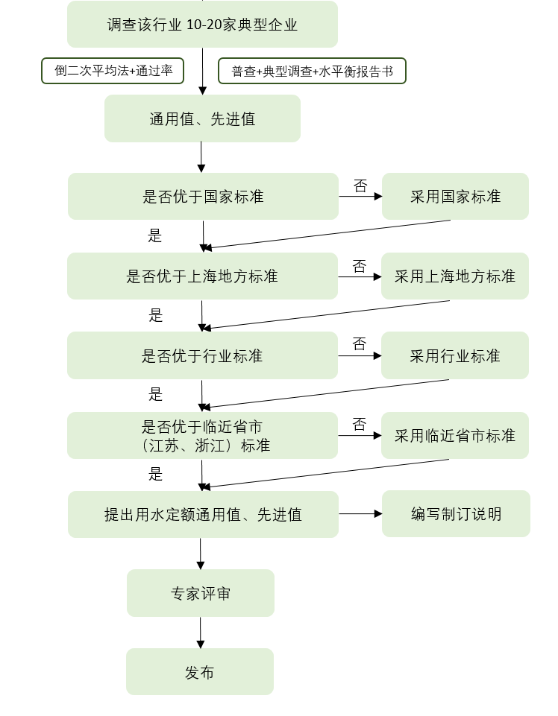
图1 制订技术路线

四、制订的工作过程
2021年底，上海市节约用水办公室提出《2022年上海市用水定额修订第一批》编制的工作任务，由上海市水务局组织，上海市供水管理事务中心、华东师范大学联合成立《2022年上海市用水定额修订第一批》编制组，开展编制工作。
《2022年上海市用水定额修订第一批》由上海市供水管理事务中心牵头，由上海纺织建筑设计研究院有限公司、华东师范大学具体负责调查和编制。自工作开展至今，在本市已经发布的系列用水定额研究课题成果和本市地方标准的基础上，以颁布的用水定额国家标准为对照，以《用水定额编制技术导则》（GB/T 32716-2016）为指导，通过资料收集、问卷调查、现场调查、水平衡测试报告数据整理等方式获得用水数据，比较参考了国家标准、水利部文件、行业标准、周边省份（江苏、浙江）和本市地方标准等相关标准，综合考虑科学性、合理性、可操作性等因素开展定额编制。
本次修订共调研59家企业的用水情况，修订了16项工业产品、1项服务业产品，形成工业、服务业用水定额（第一批修订）初步成果后，征求和吸纳了部分企业、专家和管理部门意见，对成果进行了修订。
2022年1月，由《2022年上海市用水定额修订第一批》编制组汇总和统筹了工业、服务业用水定额修订编制成果，形成了《2022年上海市用水定额修订第一批》（征求意见稿）。
五、国内和地方相关用水标准及发展趋势
到2021年为止，国家已颁布的《取水定额 GB/T 18916》第1-56部分、《重点工业行业用水效率指南》、《清洁生产标准》；目前还正在制订工业、服务业的节约用水定额标准，正在征求意见。本市已经发布《学校、医院、旅馆主要生活用水定额及其计算方法》、《商业办公楼宇用水定额及其计算方法》、《主要工业产品用水定额及其计算方法第1-27部分》、《城市公共用水定额及其计算方法第1-9部分》、《上海市用水定额（试行）》，为全市节约用水管理提供了依据。
这些定额标准将为落实“节水优先”新时期治水方针、实施《国家节水行动方案》，加强节约用水管理提供重要的技术标准。随着科学技术进步、人民生活水平提高、节水意识和能力的增加，用水定额将不断修订更新和完善，成为绿色发展、生态文明、人水和谐的重要技术支撑。
六、主要内容
本定额主要包括范围、术语和定义、规范性引用文件、计算方法和用水定额值共五部分内容。
范围部分规定了本定额规定的用水定额指标范围和指导用水范围。
规范性引用文件是本定额编制过程中参考的相关用水技术导则、技术标准、技术规范文件和相关取水、用水定额标准。
术语和定义部分规定了本定额中涉及到的相关术语以及术语的定义。
计算方法部分规定了本定额编制过程中计算单位产品（服务）用水量和利用二次平均法计算用水定额的公式和对公式中各项的定义。
用水定额值部分规定了本定额工业用水、服务业用水具体用水定额值及调整系数。
七、其他编制情况说明
本定额中修订（补充）了电子制造、整车制造、船舶制造、酒类制造、高尔夫等行业，共17个产品的用水定额标准，其中：
1、电子制造行业：因电子芯片制造行业普遍用水情况变得较为先进，且生产工艺逐渐进步，修订3项产品（电子芯片制造8英寸、12英寸（含2个产品））；因新增产品类别，补充7项产品（电子芯片制造6英寸，电子芯片封装测试（含3个产品），硅片制造（含3个产品））；因本市电子制造行业基本不生产4英寸芯片，因此删除1项产品（电子芯片制造4英寸）。
2、整车制造行业：因轿车制造行业普遍用水情况变得较为先进，且生产工艺逐渐进步，修订1项产品（轿车制造）。
3、船舶制造行业：因船舶制造行业普遍用水情况变得较为先进，节水意识提高修订1项产品（船舶制造）。
4、酒类制造行业：为进一步推进本市食品和发酵高耗水行业节水型企业创建，修订2项产品（啤酒、黄酒），补充2项产品（白酒、米酒（崇明老白酒）），以推进高耗水行业节水增效。
5、高尔夫行业：因试行用水定额的计量单位与水利部发布的《用水定额编制技术导则》（GBT32716-2016）中建议计量单位不一致，且企业反馈试行定额较为严格，修订1项产品（高尔夫球场），以更适应行业用水情况。

